
Шрамко Ю.А. 7 класс. Физическая культура. 12.10.2022
Спортивно-оздоровительная физическая культура
Модуль «Спорт» Урок№17
-Доброе утро!
Тема. Подготовка к сдаче норм ГТО. Поднимание туловища из положения лёжа на спине.
Цель урока: подготовка к сдаче нормативов ГТО (комплексное развитие двигательных качеств)

Просмотрите технику выполнения поднимание туловища из положения лёжа на спине: https://www.youtube.com/watch?v=0oB5GMq3F_Q

Домашнее задание.

Выполните подводящий комплекс упражнений для подготовки к выполнению норматива ГТО поднимание туловища из положения лежа на спине.

1.Поочередное поднимание ног из положения лежа на спине.
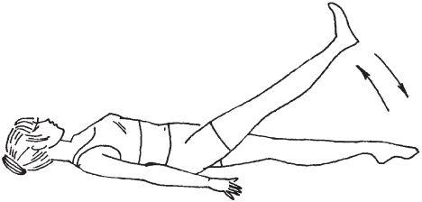
И. п – лежа на спине, руки вдоль туловища.
1 – поднимаем правую ногу вверх, прямая,
2 – и. п.
3 – поднимаем левую ногу вверх, прямая,
4 – и. п.
Дозировка: 2х15.
2.«Ножницы».
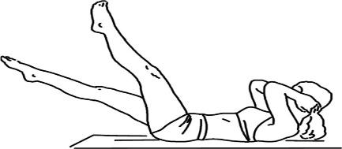
И. п - лежа на спине, руки за головой в замок, ноги развести в стороны.
1 - скрестить ноги чтобы правая нога была выше левой,
2 – развести и скрестите ноги, чтобы сверху оказалась левая.
Дозировка: 2х15
3.«Велосипед».
И. п – лежа на спине, руки вдоль туловища, ноги согнуты в коленном суставе под углом 45º. После просто имитируйте езду на велосипеде, не отрывая головы от пола.
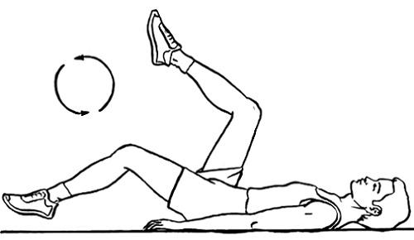
Дозировка: 45 секунд.

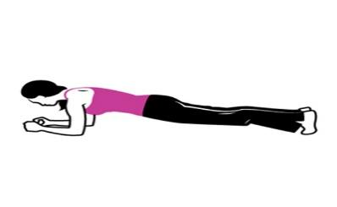
4.« Планка».
И.п – упор лежа на локтях, ноги вместе.
Дозировка: 30 секунд.
5.«Альпинист».
И. п – упор лежа стоя на руках.
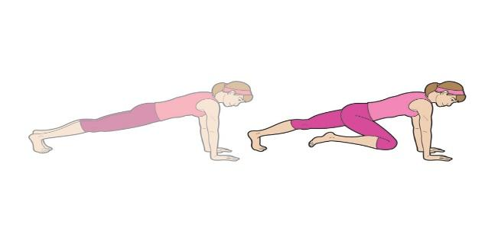
1- подтягиваем правую ногу к груди,
2- и. п.
3 – подтягиваем левую ногу к груди,
4 – и. п.
Дозировка: 2х15
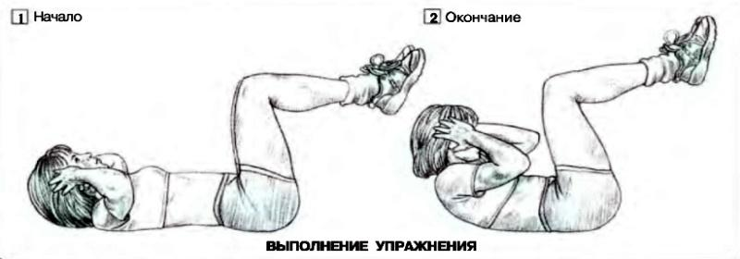
6.Скручивание.
И. п – лежа на спине, ноги на полу на ширине плеч, колени согнуты, руки за головой не соединены.
1 – поднимаем туловище, не отрывая лопаток
2 – 3 задержаться
4- и. п
Дозировка: 2х10

Выполненные задания, фотографируйте и пересылайте в (личный чат ВК, Telegram, электронную почту shramko.iu@yandex.ru) для проверки.

Спасибо за внимание, желаю всем успехов и здоровья, до новых встреч!


